Am realizat in cadrul laboratorului Mono alternating rectifiers si Double alternating rectifiers. Mono alternating rectifiers este mai usor de realizat folosind doar o dioda si o rezistenta dar avem pierderi deoarece „Negative alternations” sunt pierdute asa ca am implementat Double alternating rectifiers folosind 4 diode si o rezistenta, astfel obtinem doar „Positive alternations”.

La Double alternating rectifiers, curentul trece pe rand prin D1 si D3 sau prin D2 si D4 astfel obtinem doar voltaj positiv

**Mono alternating rectifier:**

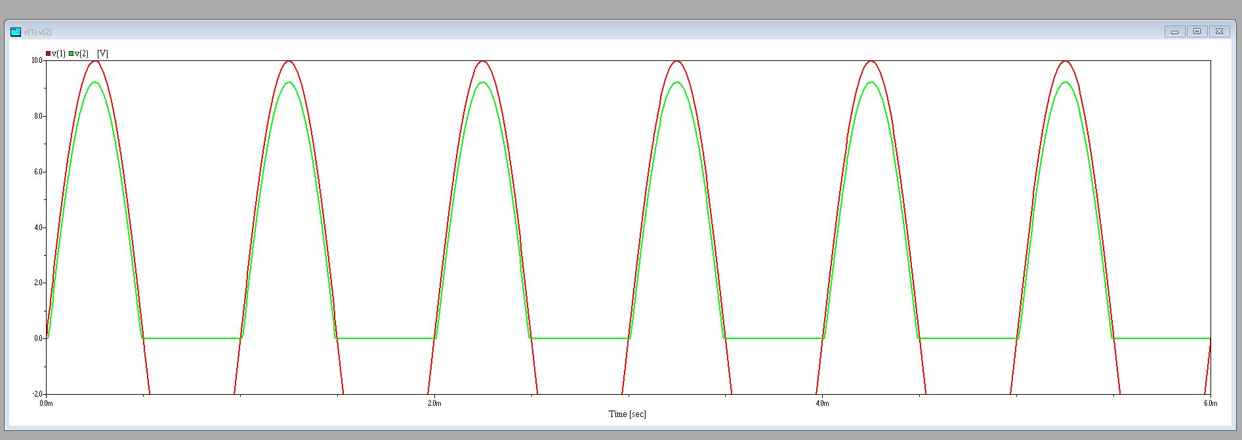

**Double alternating rectifiers:**

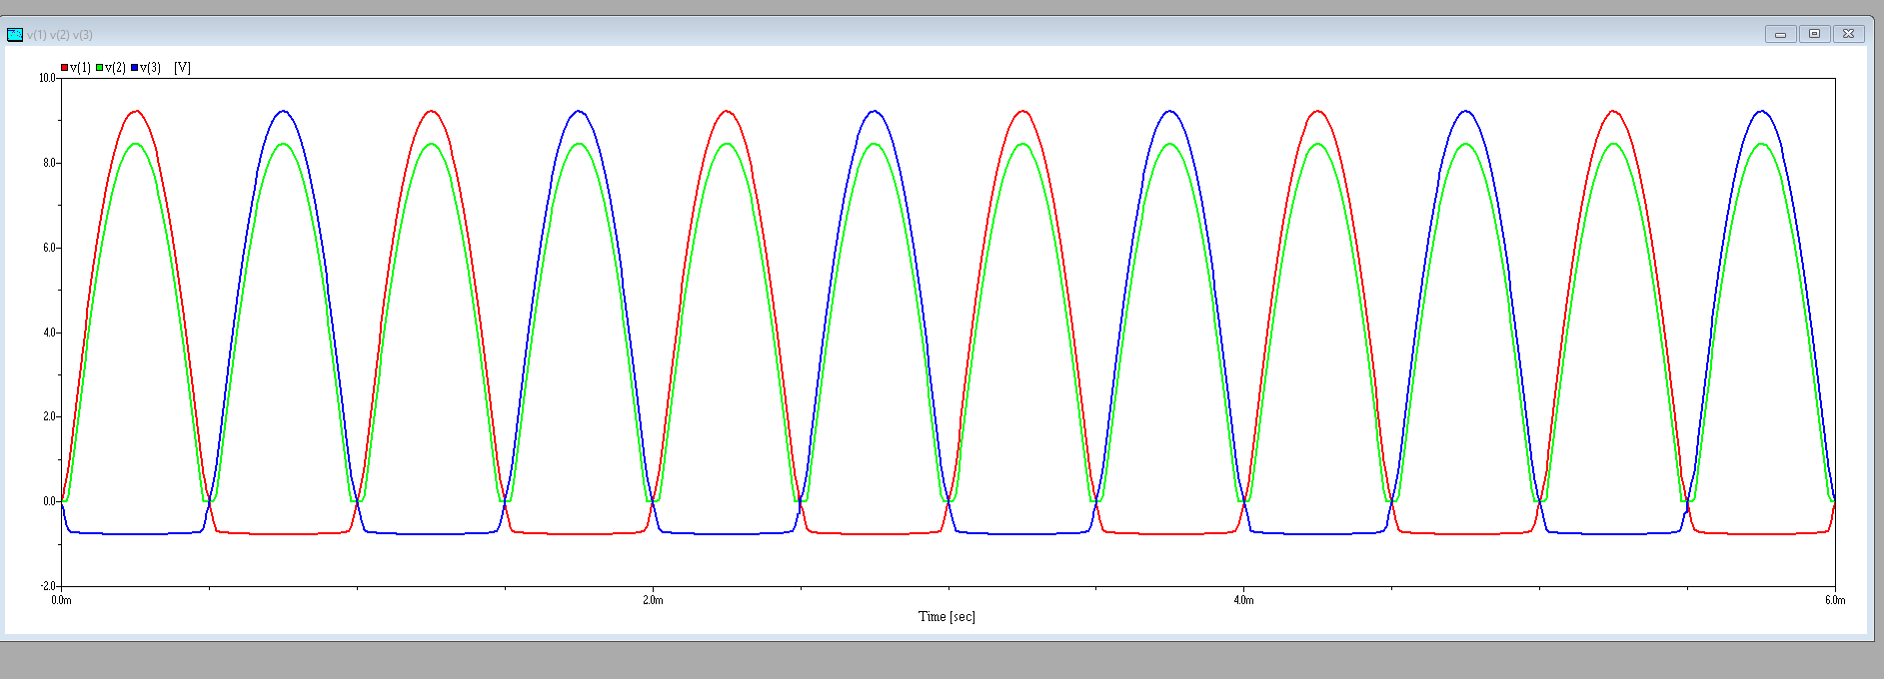

**Codul pentru Mono si double alternating este mai jos :**

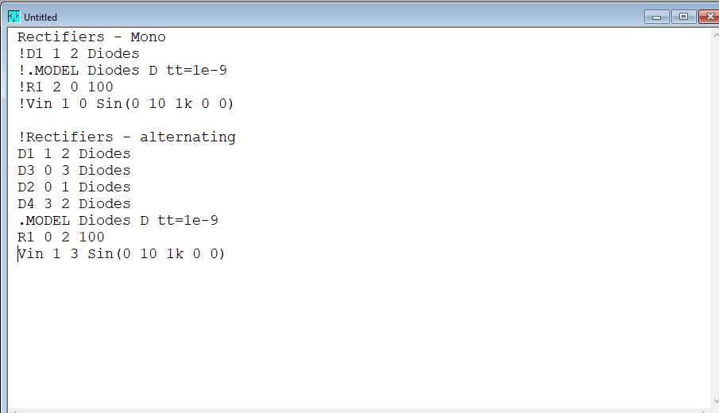

**Si diferentele de potential de la sfarsit:**

